

**PROPSAL Proyek Perangkat Lunak**

**Disusun Oleh:**

|  |  |  |
| --- | --- | --- |
| Nama | : | Mohammad Lukman Hakim |
| NIM | : | A11.2019.12287 |
| Kelas | : | A11.4605 |

**FAKULTAS ILMU KOMPUTER**

**UNIVERSITAS DIAN NUSWANTORO**

**SEMARANG**

**2022**

# PROJECT CHARTER

## Nama Proyek

“Sistem booking-iklan kos-kosan”

## Nama Tim

Tim mas kos

## Tanggal Mulai

27 April 2022

## Tanggal Berakhir

27 September 2022

## Deskirpsi

Seiring dengan berkembangnya zaman, banyak mahasiswa atau pekerja merantau dari tanah kelahiran mereka untuk menjari tempat belajar maupun bekerja. Dengan meningkatnya jumlah pendatang di suatu daerah maka para pendatang pun memerlukan tempat tinggal salah satunya adalah mencari kos. Mencari kos bagi pendatang memanglah tidak mudah karena harus mengelilingi kota yang bagi mereka kurang familiar. Dengan adanya aplikasi cari dan booking kos online para mahasiswa maupun pekerja bisa dengan mudah mencari kos yang mereka inginkan dimanapun mereka berada tanpa harus mendatangi kos satu persatu untuk melihat fasilitas yang disediakan oleh pemilik kos. Aplikasi booking kos online ini tidak hanya untuk bagi pencari kos tapi juga untuk pemilik kos yang ingin mengiklankan kos-kosan mereka sehingga banyak orang dapat melihat kos milik mereka.

## Stackholder

Ketua proyek : Mohammad Lukman Hakim

UI Designer : -

Front-End Programmer : -

Back-End Programmer : -

1. **Ruang Lingkup**

pada aplikasi sistem booking-iklan kos-kosan ini memiliki beberapa fitur yang bisa digunakan, antara lain:

1. Mencari kos-kosan di sekitar semarang
2. Melakukan booking/sewa kos-kosan
3. Mengiklankan kos-kosan
4. **WBS**

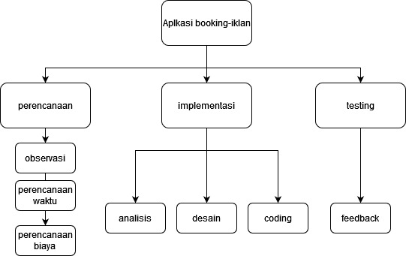

1. **Gant Chart**

|  |  |  |  |  |  |  |
| --- | --- | --- | --- | --- | --- | --- |
| **No** | **Kegiatan** | **Bulan 1** | **Bulan 2** | **Bulan 3** | **Bulan 4** | **Bulan 5** |
| **1** | **perencanaan** |  |  |  |  |  |
| **2** | **analisis** |  |  |  |  |  |
| **3** | **desain** |  |  |  |  |  |
| **4** | **coding** |  |  |  |  |  |
| **5** | **testing** |  |  |  |  |  |
| **6** | **feedback** |  |  |  |  |  |

1. **Estimasi Biaya**

|  |  |  |
| --- | --- | --- |
| **NO** | **KEGIATAN** | **JUMLAH (Rp)** |
| **1** | **perencanaan** | **100.000** |
| **2** | **analisis** | **300.000** |
| **3** | **desain** | **1.000.000** |
| **4** | **coding** | **2.500.000** |
| **5** | **testing** | **200.000** |
| **6** | **feedback** | **100.000** |
| **jumlah** | | **4.200.000** |

1. **Potensi Resiko**
2. **Software Development**

# 